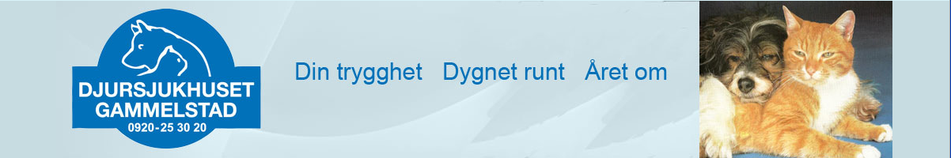

Ett hälsosamt hundliv

Djursjukhuset Gammelstad inbjuder Dig som hundägare
till föreläsning.

Datum Tisdag 10 mars, 2009
Tid 18.00
Plats Djursjukhuset Gammelstad

Företagsvägen 5, Gammelstad

Veterinär Lars Steinwall tillsammans med sjukgymnast Inger Jacobson föreläser om vård och träning i olika skeden i hundens liv.


Jan Davidsson från Hills föreläser om utfodring vid ledbesvär och hälta hos hund.

Vi demonstrerar vattenträning i vår rehabavdelning. Här möter ni rehabsköterskorna Sanna Steinwall och Sara Hellgren.

Föreläsningen är kostnadsfri.

Vi bjuder på fika

Först till kvarn! Begränsat antal platser.
Ange i anmälan fullständigt namn och telefon nummer där vi kan
nå Er om det skulle behövas.

Bekräftelse av bokningen sker till angiven e-post adress.


För vår planering, vänligen meddela senast 2009-02-28
till e-mail: jenny.lundqvist@djursjukhuset.se

